Scenariusz zajęć – 29.03.2021
Temat: „Wielkanocne malowanie”

Cele ogólne:
- utrwalanie wiadomości na temat tradycji wielkanocnych,
- poszerzanie doświadczeń i wiadomości dotyczących tworzenia barw pochodnych,
- rozwijanie słuchu fonematycznego,
- poznawanie i nazywanie małych liter i wielkich liter.

Cele szczegółowe (dziecko):
- wypowiada się na temat tradycji malowania pisanek,
- wymienia słowa rozpoczynające się głoską f;
- dzieli słowa na sylaby; wymienia głoski w słowach: farby, Franek;
- układa schematy i modele słów: farby, Franek;
- określa miejsca samogłosek i spółgłosek w słowach o prostej budowie fonetycznej
- opisuje wygląd liter f, F oraz odtwarza ich kształty

Przebieg zajęć:
- Wypowiadanie się na temat obrazków związanych ze świętami wielkanocnymi.
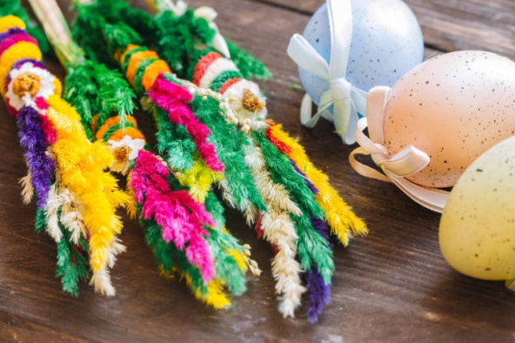 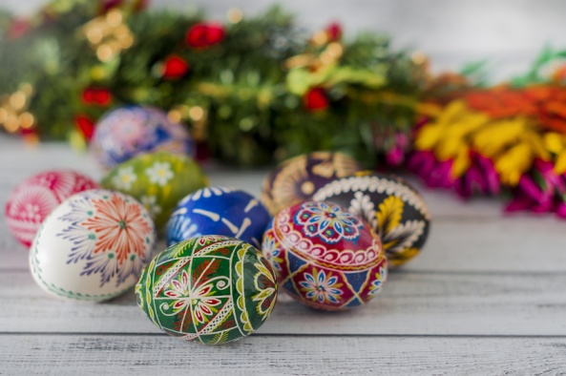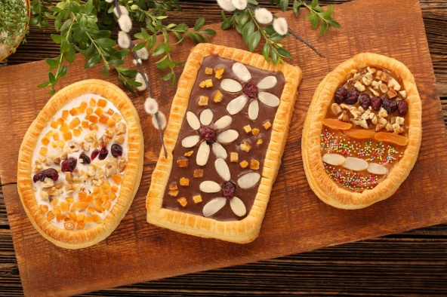 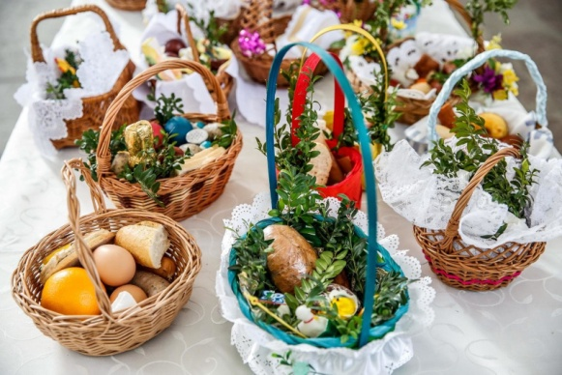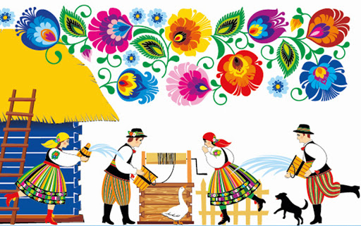 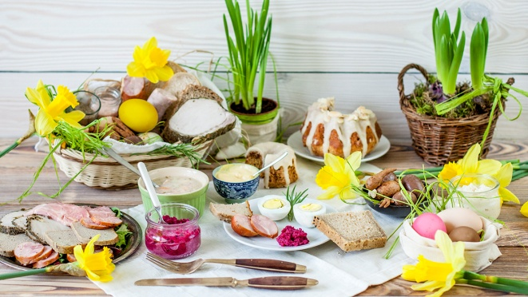
Ułóż na stole obrazki (kolejno przedstawiają – palmę wielkanocną, pisanki, wielkanocne mazurki, koszyki wielkanocne, śmigus dyngus i śniadanie wielkanocne) .
Porozmawiaj z dzieckiem na ich temat. Możesz podzielić się z nim swoimi przeżyciami związanymi ze świętami. Wspólnie zastanówcie się jakie zwyczaje są pielęgnowane w waszym domu, a z których rezygnujecie i porozmawiajcie o przygotowaniach do świąt. Następnie wybierz jeden obrazek, ale nie informuj dziecka który. Opowiedz o nim. Dziecko wskazuje obrazek, o którym usłyszało. Następnie zamieńcie się rolami – teraz to dziecko opowiada, rodzic zgaduje, o jakim obrazku mówiło.
- Słuchanie piosenki ,,Wielkanoc”. Na stronie:
https://drive.google.com/file/d/1-6UojZUGQxa96BHN1fc6bXWTXonDDkfT/view
1. Gdy przychodzi do nas wiosna, ciepła, uśmiechnięta,
to przychodzą razem z wiosną wielkanocne święta.
Ref.: Święta, święta, wielkanocne święta.
Święta, święta, wielkanocne święta.
2. Barwne palmy wielkanocne pysznią się w wazonie,
jajka w różne piękne wzorki są przyozdobione.
Ref.: Święta, święta...
3. Jest koszyczek ze święconką, w nim kilka pisanek,
chleb, kiełbasa, chrzan i jajka, cukrowy baranek.
Ref.: Święta, święta...
4. W poniedziałek wielkanocny jest świetna zabawa.
Śmigus-dyngus wszystkich wodą leje już od rana.
Ref.: Święta, święta..
Po wysłuchaniu piosenki rodzic zadaje pytania dotyczące jej tekstu, a dziecko stara się odpowiedzieć.
− O czym jest piosenka?
− Co to jest śmigus-dyngus?
− Jakie potrawy kładziemy na wielkanocnym stole?
− Jak wygląda pisanka?
Proponujemy w dniu dzisiejszym nauczyć się dwóch pierwszych zwrotek piosenki.
- Zabawy kolorami – zabawy badawcze.
Na początku dziecko samodzielnie (w przypadku trudności z pomocą rodzica) odczytuje tekst w karcie pracy s. 60. Rodzic pyta: Czym Olek malował jajka? Jakiego koloru farby miał Olek? Wyjaśnia, że kolory można podzielić na dwie grupy: ciepłe i zimne. Kolory ciepłe to takie, które kierują nasze myśli ku słońcu i ciepłu. Kolory zimne zaś przypominają nam wodę, chłód i niebo. Pyta: O których kolorach używanych przez Olka możemy powiedzieć, że są ciepłe, a o których, że są zimne? Co mógł zrobić Olek, aby jego jajka były pomalowane na więcej niż cztery kolorów?
Teraz możecie wspólnie pobawić się w mieszanie kolorów.
Przygotuj na stole kartkę, pędzelek i tylko trzy kolory farb: czerwony, niebieski, żółty. Poinformuj dziecko, że są to tak zwane kolory podstawowe, które można ze sobą mieszać. Poproś o zastanowienie się, z jakich kolorów może powstać kolor zielony. Dziecko miesza ze sobą farby, aby dowiedzieć się z jakich kolorów udało im się go uzyskać. Możesz zachęcić dziecko do samodzielnego poszukiwania sposobów uzyskiwania innych kolorów. Dziecko miesza farby na kartce. Jeśli uda się uzyskać inny kolor, informuje, czy jest to barwa ciepła, czy barwa zimna. Po zakończeniu pracy dziecko liczy, ile kolorów na jego kartce powstało ze zmieszania barw podstawowych.

- Odkrywanie litery f: małej i wielkiej, drukowanej i pisanej.
  - Wyodrębnienie wyrazu podstawowego – farby. Rodzic pyta: Co było potrzebne Olkowi do malowania jajek?
  - Analiza i synteza słuchowa słowa farby. - Dziecko dzieli słowo farby na głoski. Liczy, ile jest w słowie sylab(far-by), a ile głosek(f-a-r-b-y). Wymienia kolejno wszystkie głoski. Następnie mówi, w których głoskę f słychać na początku oraz w środku słowa.
  - Budowanie schematu słowa farby. – (potrzebne białe papierowe kwadraty) Dzieci układają tyle kwadratów, ile sylab słyszą w słowie farby – rozsuwają kwadraty i wymawiają głośno sylaby. Następnie układają tyle kwadratów, ile głosek słychać w słowie; wymawiają głoski głośno, dotykając kolejno kwadraty.
  - Budowanie schematu słowa Franek – (potrzebne białe papierowe kwadraty) Rodzic wymawia, głoskując, imię chłopca: F-r-a-n-e-k. Informuje, że jest to kolega z grupy przedszkolnej Olka. Dziecko dokonuje syntezy i wymawiają słowo głośno. Następnie samodzielnie dzieli słowo na sylaby oraz na głoski. Układa z kwadratów schemat imienia. (jak przy słowie farby)
  - Budowanie modeli słów farby, Franek. - (potrzebne czerwone i niebieskie papierowe kwadraty) Dziecko głośno wymienia kolejne głoski w słowach farby, Franek. Określa, czy głoska f jest spółgłoską czy samogłoską. Pod schematami słów zaznaczają miejsca samogłosek czerwonymi kwadratami. Wskazują kolejną samogłoskę. Spółgłoski oznaczają kolorem niebieskim. Porównują liczbę samogłosek i spółgłosek w słowach.
farby Franek
Na zakończenie dziecko wykonuje karty pracy s. 61 i s. 62 (rodzic odczytuje polecenia i dziecko w miarę możliwości wykonuje je samodzielnie)

Życzymy miłego dnia, udanej zabawy i owocnej pracy 😊

